**Gestionarea unui târg de locuințe**

**Baze de date(proiect)**

**Student:**

**Iuria Alex**

Suceava, 2023

1. **Proiectarea bazei de date**

1. **Documentație Proiect**

Proiectul a fost conceput in Limbajul de programare c# cu ajutorul extensiilor Oracle Database si pachetului 11g Oracle Server pentru o conectare mai buna la server. In acest proiect am reușit sa ating aproape toate obiectivele pe care mi le-am propus.

Tabelul Inregistrare Participanți are următoarele funcționalități:

-Putem sa ne înregistrăm in baza de date completând câmpurile obligatorii.

-Nume Verificare daca numele este valid.

-Prenume Verificare daca prenumele este valid.

-CNP Verificare daca CNP-ul continue 13 caractere.

-Numărul De Telefon Verificare daca numărul începe cu 07 si are 10 caractere.

-Email Verificare daca email-ul se termina in @domeniu.com.

-Oraș Verificare daca Orasul este valid.

-Preț Bilet

-Acest tabel comunica cu tabelul TargDeLocuinte.

-Id-ul este individual si atribuit dinamic.

-Putem șterge utilizatori fără a afecta ceilalți înregistrații.

-Simplu de utilizat.

Tabelul Companii are următoarele funcționalități:

-Firmele pot sa se înregistreze in baza de date completând câmpurile obligatorii.

-NumeFirma Verificare daca numele este valid.

-Metrii Pătrați ai locuinței

-Prețul Locuinței cu moneda dorita

-Categorie Locuința

-Oraș Verificare daca Orașul este valid.

-Stadiu Locuința-

-Acest table comunica cu tabelul TargDeLocuinte.

-Id-ul este individual si atribuit dinamic pentru fiecare locuința.

Tabelul TargLocuinte are următoarele funcționalități:

-Trebuie adăugate de către un administrator Datele târgului.

-NumeTarg

-OrasTarg

-DataTarg

-Tabelul va calcula automat numărul de persoane ce vor participa la târgul din orașul respective, cat si numărul de locuințe care au fost înregistrate pentru acel oraș.

-Id-ul Târgului este individual si atribuit dinamic.

**Interfața**

Interfața implementata ne permite saltul la fiecare funcționalitate a aplicație. Fiecare Form are un buton de Back pentru a ne putea întoarce in Meniu fără a închide aplicația. 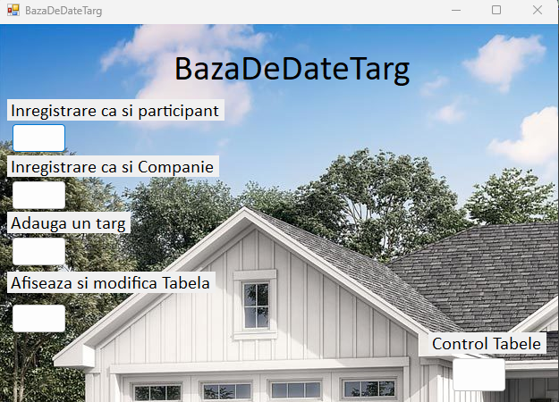

Toate Forms-urile au metode de a corecta ultilizatorul daca datele sunt incorecte. De asemenea Programul nu va acepta formularul daca e gresit.

Tabelurile sunt afișate intr-un listei, unde pot fii șterse date. De asemenea exista si o funcționalitate de refresh pentru a reîncarcă tabelul după o modificare, o opțiune de Caută unde putem Caută după Nume,Prenume,Oras,Cnp,Data,Id,Email,Numar De Telefon,Categorie Oras.

Butonul Calculează va calcula in timp real numărul de participant si de locuințe la fiecare târg.

